Требования к для автомата, печатающего фото из Instagram

Пользовательские требования:
ПТ001. Пользователь должен иметь возможность загружать фото для печати с телефона.
ПТ002. Пользователь должен иметь возможность выбирать фото для печати из Instagram.
ПТО003. Пользователь должен иметь возможность выбирать количество фотографий для печати через экран автомата. Минимальное количество фото — 1, максимальное —100 (если в автомате достаточно бумаги).
ПТ004. Пользователь должен иметь возможность оплатить печать фото через физический терминал бесконтактной оплаты.

Функциональные требования:
ФТ001. При выборе печати фото из Instagram система должна запросить логин пользователя
ФТ002. Система должна запускать печать фотографий после подтверждения оплаты.
ФТО003. Система должна закрыть страницу пользователя после печати фотографий, если пользователь вводил логин Instagram.
ФТО004. Система должна оповестить пользователя о необходимости забрать телефон после печати фотографий, если пользователь присоединял телефон.

Диаграмма вариантов использования

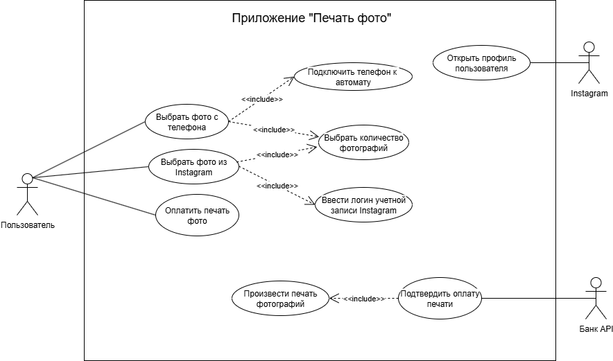

Текстовое описание варианта использования.

UC-1. Выбрать фото из Instagram
Краткое описание: пользователь на главном экране автомата для печати фото выбирает опцию «Выбрать фото из Instagram» после чего открывается окно ввода логина аккаунта Instagram.
Действующие лица: пользователь
Триггер: нет
Предусловие: на экране автомата предложены два варианта выбора источника фотографий.

Основной поток:
- Пользователь нажимает на кнопку «Выбрать фото для печати»
- Система отображает 2 способа — выбрать фото в Instagram или загрузить фото с телефона.
- Если пользователь нажимает на кнопку «Выбрать фото из Instagram», то управление переходит на следующий шаг.
- Система отображает окно ввода логина аккаунта Instagram.

Альтернативный поток:
Пользователь нажимает на кнопку «Загрузить фото с телефона»
- Действие переходит на шаг 4 основного потока варианта использования «Выбрать фото с телефона»

Постусловие: на главном экране автомата для печати фото отображено окно ввода логина аккаунта Instagram.
Результат: Пользователь может ввести логина аккаунта Instagram для печати фото.

Обработка системных ошибок
- Неожиданное отключение телефона (разрядилась батарея или отсоединился кабель)
- Ошибка оплаты картой
- Ошибки ввода логина (несуществующий аккаунт или закрытый аккаунт)

